МИНИСТЕРСТВО ПРОСВЕЩЕНИЯ РОССИЙСКОЙ ФЕДЕРАЦИИ

ФЕДЕРАЛЬНОЕ ГОСУДАРСТВЕННОЕ БЮДЖЕТНОЕ ОБРАЗОВАТЕЛЬНОЕ УЧРЕЖДЕНИЕ ВЫСШЕГО ОБРАЗОВАНИЯ «РОССИЙСКИЙ ГОСУДАРСТВЕННЫЙ ПЕДАГОГИЧЕСКИЙ УНИВЕРСИТЕТ им. А. И. ГЕРЦЕНА»



**ИНСТИТУТ ИНФОРМАЦИОННЫХ ТЕХНОЛОГИЙ И   
ТЕХНОЛОГИЧЕСКОГО ОБРАЗОВАНИЯ**

**Кафедра информационных технологий и электронного обучения**

ОТЧЁТ  
О ПРОХОЖДЕНИИ ПРОИЗВОДСТВЕННОЙ ПРАКТИКИ   
технологической (проектно-технологическая)

по направлению “09.03.01 – Информатика и вычислительная техника”

(профиль: “Технологии разработки программного обеспечения”)

Зав. кафедрой ИТиЭО д.п.н., проф.

____________________

(Власова Е.З.)

Руководитель кандидат физ.-мат. наук, доцент кафедры ИТиЭО

____________________

(Жуков Н.Н.)

Студент 3 курса

____________________

(Славный Д.М.)

Санкт-Петербург

2025

# Задания

**Задание 1. Администрирование компьютеров на базе ОС Astra Linux**

В ходе выполнения задания были выполнены следующие действия:

1. Установка операционной системы Astra Linux
2. Настройка дисковых разделов
3. Настройка загрузчика GRUB

Использование команд для управления файлами, каталогами, процессами и сетью стало одним из ключевых задач данного задания

Установка конфигурации проводных и беспроводных сетевых подключений, включая настройку интернет-соединения

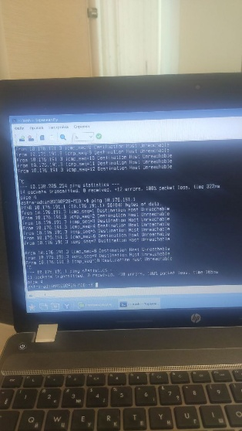

В задание 1 также вошло Создание, изменение и удаление учетных записей, назначение прав доступа с которым я успешно справился

**Задание 2. Оптимизация сетевых коммутаторов на этажах**

Сетевая архитектура школы 80.

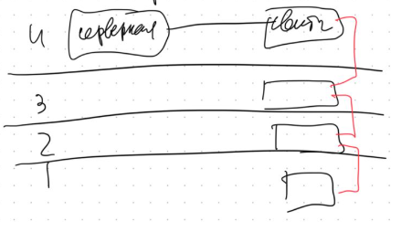

Схема представляет собой иерархическую топологию сети типа "звезда", где центральный сервер подключен к главному коммутатору (свитчу), который, в свою очередь, обеспечивает подключение для коммутаторов, расположенных на каждом этаже (1-4 этажи). Каждый этажный коммутатор обеспечивает сетевое подключение устройств на соответствующем этаже.

Главный коммутатор (свитч) является единой точкой отказа. В случае его неисправности, вся сеть перестанет функционировать, поскольку связь с сервером будет потеряна для всех этажных коммутаторов.

Поэтому мы перестроили архитектуру сети.

Новая схема.

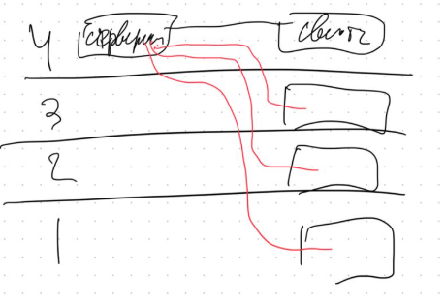

Преимущества второй схемы:

1. Увеличение пропускной способности: Каждый этаж имеет выделенное соединение с сервером, что увеличивает общую пропускную способность сети и снижает задержки.
2. Снижение нагрузки на свитч: Основной свитч больше не является узким местом, так как трафик распределен между отдельными соединениями к серверу.
3. Отказоустойчивость: если одно из подключений к этажному коммутатору выйдет из строя, это не повлияет на работу других этажей.

Вторая схема является улучшением в плане производительности и отказоустойчивости

**Задание 3. Монтаж и инсталляция кабельной инфраструктуры**

Вот шаги, которые я выполнял:

1. Расчет необходимого количества кабелей: Подсчет необходимого количества кабелей на основе количества сетевых устройств и планируемого расширения сети
2. Планирование трассы кабелей: Определение оптимальных маршрутов для прокладки кабелей, учитывая архитектуру здания и существующую инфраструктуру.
3. Маркировка и организация кабелей: Использование маркировки для идентификации каждого кабеля и организация их с помощью стяжек для поддержания порядка и облегчения обслуживания
4. Подключение к коммутаторам: Подключение кабелей к коммутаторам, обеспечивая надежное и эффективное соединение между сетевыми устройствами

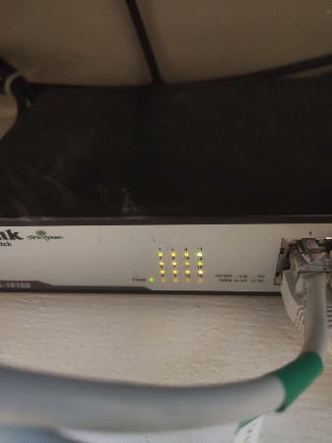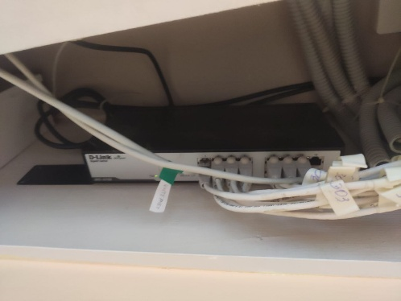

**Задание 4. Организация сетевой печати с поддержкой удаленного подключения**

После настройки и обновления ПО принтеров, нам необходимо реализовать сетевое подключение к ним. Для выполнения этого задания я выполнил следующие действия:

1. Захожу в профиль администратора
2. Добавляю новый принтер в панели управления
3. Произвожу сканирование сети на предмет наличия принтера на этаже
4. Ставлю флаг “Сетевые принтеры”
5. 10.****.22, 10.****.23, 10.****.24, 10.****.30
6. Выбираю необходимый принтер и добавляю его на ПК

**Задание 5. Техническое обслуживание печатного оборудования с заменой расходных материалов и компонентов**

Выполнил определение неисправностей и износа компонентов. В сетевой среде это также включает проверку сетевого подключения принтера.

Далее шаг за шагом выполнил действия:

1. Замена картриджей, чернил, бумаги и других расходных материалов
2. Замена комплектующих: Замена изношенных или вышедших из строя компонентов, таких как ролики, термопленки, печатающие головки и т.д.

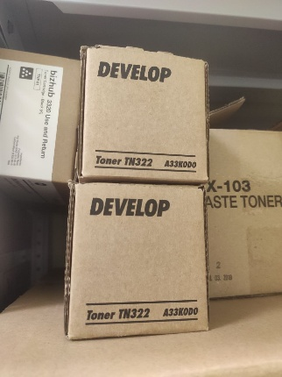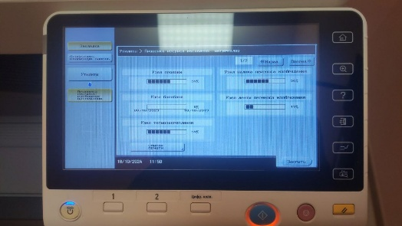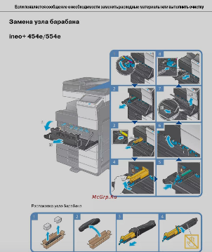

**Задание 6. Интеграция источника бесперебойного питания (ИБП) в систему электропитания сервера для обеспечения непрерывности работы**

Выполнил подключение к ИБП:

1. Отключил сервер и другое оборудование от электросети.
2. Подключил ИБП к электросети.
3. Подключил сервер и другое необходимое оборудование к выходным розеткам ИБП.

Настроил входное напряжение, выходное напряжение, частоту и другие параметры.

Далее необходимо было протестировать ИБП:

1. Включил сервер и убедился, что он нормально работает от ИБП.
2. Имитировал отключение электроэнергии, отключив ИБП от розетки. Убедился, что сервер продолжает работать от батареи ИБП

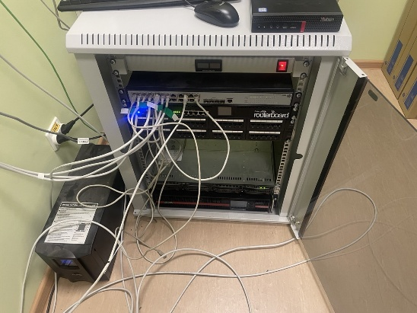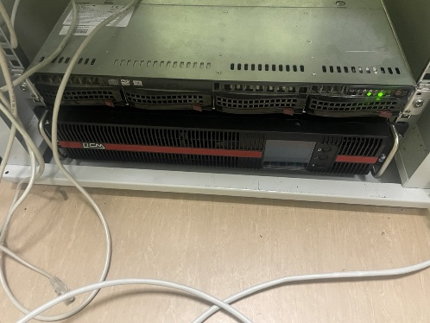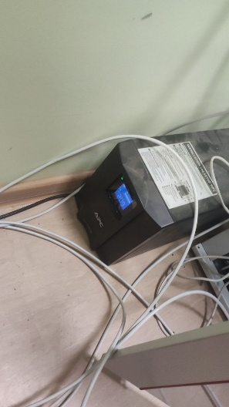

Руководитель практики____________________________

(подпись руководителя)

Задание выполнил _____________________

(подпись студента)